Консультация для родителей
«Как изготовить и использовать нестандартное оборудование, сделанное своими руками, для занятий физической культурой.»

инструктор по физической культуре

О.В. Соломатина

ноябрь 2025

Цель: изготовление нестандартного оборудования из бросового материала своими руками для физкультуры и использование его на занятиях и в играх
«Здоровье и счастье наших детей во многом зависит от постановки физической культуры в детском саду и семье…»
Мы в детском саду используем нетрадиционное оборудование, сделанное своими руками и руками наших родителей. Для чего? - спросите вы, проще пойти и купить. Может на первый взгляд кажется, что это всего лишь поделки, сделанные своими руками, но в нашей работе они незаменимые помощники. Интерес детей к различным новшествам вызывает положительные эмоции и это тонизирует организм в целом. Совместное изготовление оборудования активизирует родителей и детей, повышает интерес к занятиям.
Изготовления таких пособий не требует больших затрат. В основном используют разнообразный бросовый материал: все то, что наверняка найдется в любом доме из разряда ненужных вещей. Минимум затрат и времени! А в результате получаются очень яркие привлекающие к себе внимание пособия. Они помогают развивать мышцы рук, ног, координацию движений, меткость, ловкость, внимание.
Мы делаем наше нестандартное оборудование :
-Безопасным
-Максимально эффективным
-Удобным к применению
-Компактным
-Универсальным
-Технологичным и простым в применении
-Эстетичным.
Предложенное Вашему вниманию оборудование сделано своими руками для пополнения предметно – развивающей среды.

Мешочки для ходьбы с разными наполнителями. Хорошо служать для массажа стоп.

Массажные пречатки отлично подходят для массаса тела ребенка и для самоссажа в том числе.

Массажер для тела из киндеров. Очень прост в использовании и мы его используем так же для массажа тела.

Мячики для можно использовать для массажа стоп и тела и "Воронки" для метания мяча в цель.
Боулинг делается очень просто и пользуется популярностью у наших детей. особенно, когда нет прогулки и нужно возместить двигательную активность, он будет как нельзя кстати.
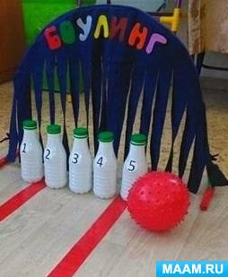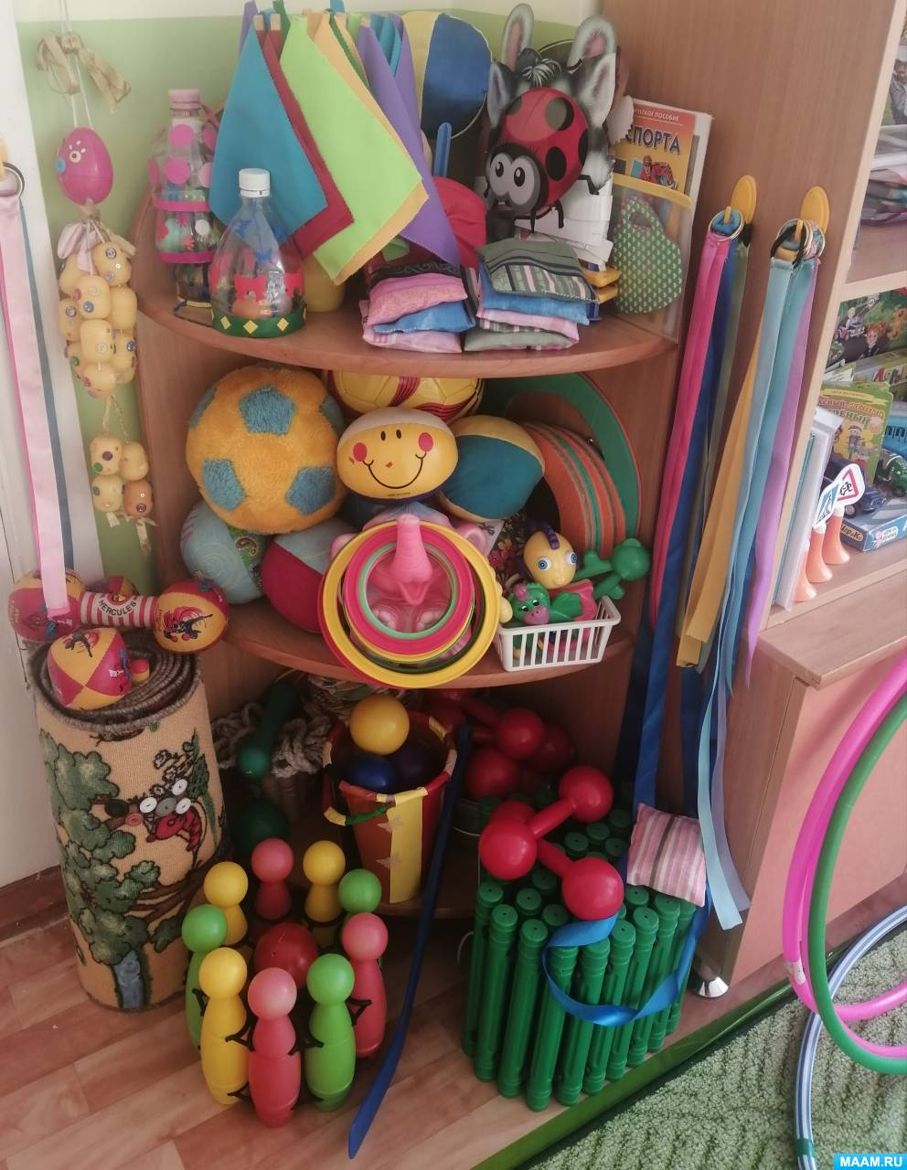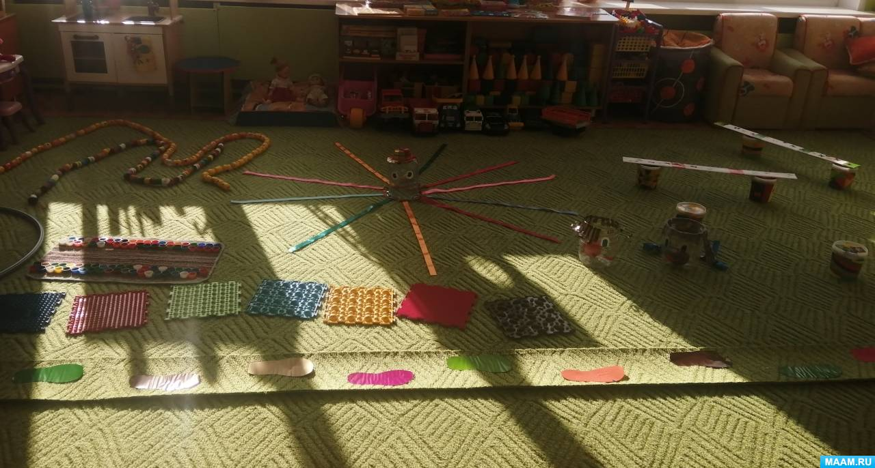
Оборудование может самым разным и необычным. Главное, чтобы приносило пользу.
+❤ В Мои закладки
Публикации по теме:
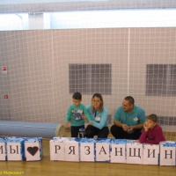Консультация для родителей «Роль физкультуры и спорта в семье»КОНСУЛЬТАЦИЯ ДЛЯ РОДИТЕЛЕЙ: "РОЛЬ ФИЗКУЛЬТУРЫ И СПОРТА В СЕМЬЕ".Все члены семьи взаимосвязаны друг с другом. Плохое настроение и раздражение.
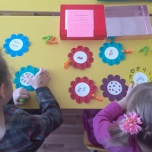Нестандартное оборудование по ФЭМПМастер-класс «Нестандартное оборудование по ФЭМП». Воспитатель: А. М. Магизова Дидактическая игра по «Умные прищепки». Цель: 1. Закрепить.
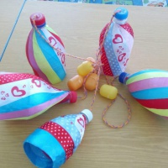Нестандартное физкультурное оборудование «Бильбоке»От состояния здоровья детей в настоящее время зависит благополучие общества. Однако в последнее десятилетие во всём мире наметилась тенденция.
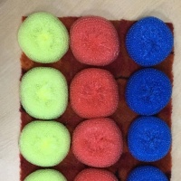Нестандартное физкультурное оборудование в ДОУИспользование нестандартного физкультурного оборудования в ДОУ В любом цивилизованном обществе нет более важной и главной ценности,.
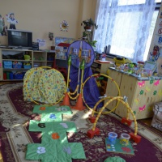Нестандартное оборудование для центра физкультуры и спортаДоброго всем вечера и хорошего настроения! Нам, педагогам, всегда хочется разнообразить детскую деятельность в саду, создать интересное.
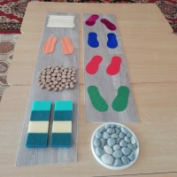Нестандартное оборудование для занятий физкультурой и игр в ДОУ своими рукамиМатериал подготовил: воспитатель МБДОУ "Детский сад № 3 "Солнышко" Атаманова Ольга Юрьевна Цель: изготовление нестандартного оборудования.
Библиотека изображений:
- 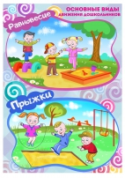

- 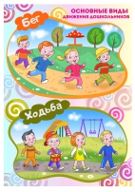

- 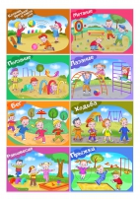
Опубликовано в разделах:
- Консультации для родителей
- Нестандартное оборудование по физкультуре. Конспекты
- Физическое развитие, спорт. Работа инструкторов по физкультуре
- Физическое развитие. Консультации для родителей
- Темочки
+ Все разделы
Автор публикации:
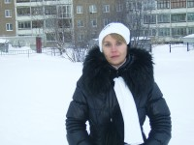 | Березовая Елена | Все публикации  Консультация для родителей «Как изготовить и использовать нестандартное оборудование для занятий физкультуры«  Опубликовано: 25 июля 2025 в 07:44
+232 Голосовать
Как поставить +5 и получить медаль?
+ Добавить в Ленту

Расскажите коллегам и друзьям!
Поделитесь в сетях и мессенджерах:

Комментарии:
Комментарии (6)
 | Интересно! Голос от души и карма. Приглашаю на мои доступные публикации. Благодарю.    Элла Альбертовна Чухонцева25 июля 2025 в 09:44

 | Отличная консультация! Голос!    Ольга Мамонова25 июля 2025 в 13:37

 | Отлично! Голос!  Марина Попова25 июля 2025 в 16:05

Отлично! Голос.
Татьяна Подшибякина25 июля 2025 в 16:29

 | Голосую с удовольствием!  О.А. Гейценредер25 июля 2025 в 18:52

Показаны 5 новых
Смотреть все (+1)
Добавить комментарий
Сообщить о нарушении на странице
Календарь
19 ноября 2025 среда
Всемирный день профилактики жестокого обращения с детьми
Папка-передвижка о жестоком обращении с детьми
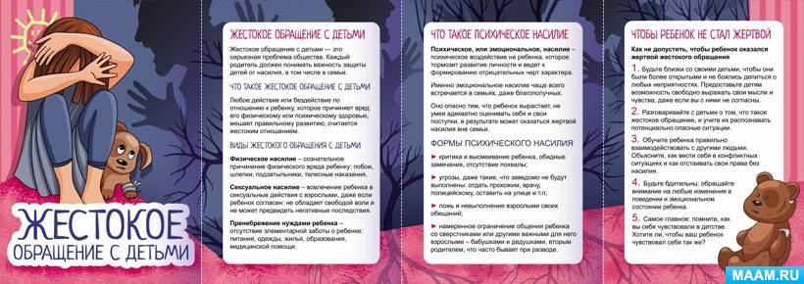

День плюшевого мишки в России
День ракетных войск и артиллерии
День преподавателя высшей школы
Всемирный день туалета
Оформляем туалетную комнату, изучаем туалетные принадлежности, делаем поделки из втулок и туалетной бумаги!
День работников стекольной промышленности
Празднуем День стекла!
День рождения М. В. Ломоносова
20 ноября 2025 четверг
Всемирный день ребенка
Международный день защиты прав ребенка
Папка-передвижка "Права ребенка"
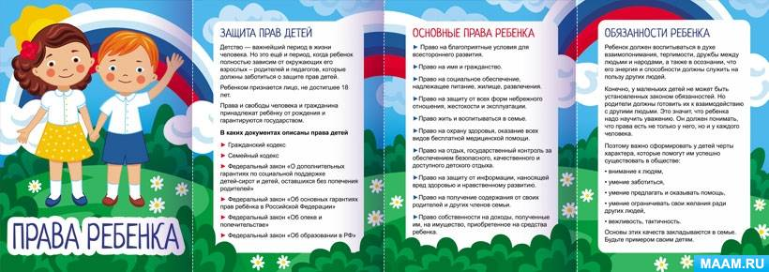
Передвижка в плакатах для детей "Права детей"
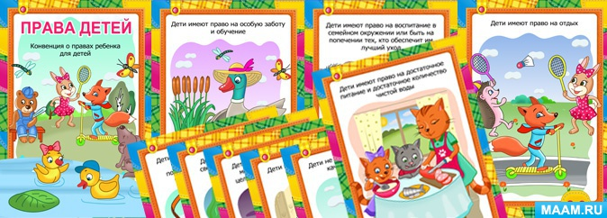

День работника транспорта в России
Конспект занятия «Виды транспорта. Специальный транспорт»
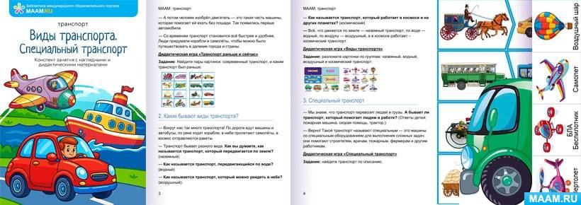
Папка-передвижка "Транспорт"
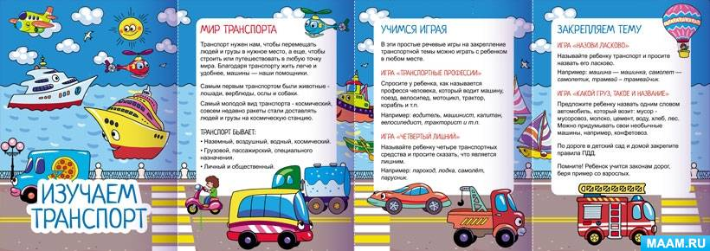

Международный праздник детских врачей
Врач, медицинский работник. Передвижка
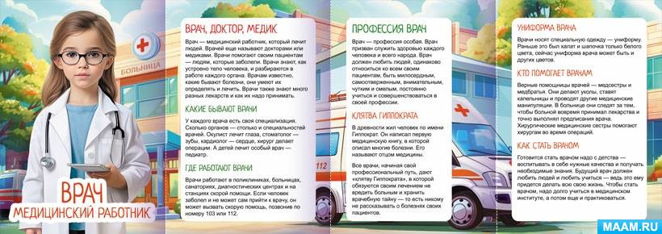

Весь Календарь
Коллеги приглашают
Конспект занятия по рисованию «Цветы для Феи» в технике...
Григорьева Надежда
Фотоотчет об осеннем утреннике в детском саду «Осенины»
Галина Крум
План-конспект занятия «Синичкин день» в...
Александра Иосифова
Дидактическая развивающая игра «Найди различие» к сказке...
Курнина Любовь Владимировна
Детский мастер-класс «Цветы для любимой бабушки» из...
Курнина Любовь Владимировна
Как пригласить коллег? >>>
Картинки
Наглядные материалы для детей дошкольного и школьного возраста
Конкурсы на сайте
Конкурсы публикаций для педагогов
Фотоконкурсы для детей и педагогов
Заказать документ
Дипломы и свидетельства для педагогов, воспитателей, детей
Друзья на сайте (0)
Нет друзей на сайте
Лучшее из нового
Фотоотчет о проведении познавательной игры «Остров... | +226
Детский мастер-класс по изготовлению объёмной поде... | +226
Конспект ОД по аппликации «Украшаем шарики на ёлку... | +220
Конспект занятия «Международный день толерантности... | +219
Фотоотчет о тематическом занятии в средней группе ... | +218
Новые публикации
Все публикации за сегодня >>>
МААМ в соцсетях


Ваши предложения

